割り込み表示：画面が自分をさえぎるとき
割り込み表示は、来訪者が着いたときや予約・イベントがまもなく始まるときにメイン ステージの再生中の内容を置き換え、終わったら返す——3 つの種類と、受付の画面の 出迎え方を決める 2 つの設定。
2026-09-02 · https://offision.com/help/ja/signage/takeovers/
割り込み表示はもうひとつのシーンではありません。言うべきことがあるあいだ、ステージが
流しているものを丸ごと置き換え、終わったら返します。この区画はステージの設定の
末尾にあります——プレビューでステージをクリックしてたどり着きます。
Where in Offision: admin app → signage/signage-content (サイネージ)
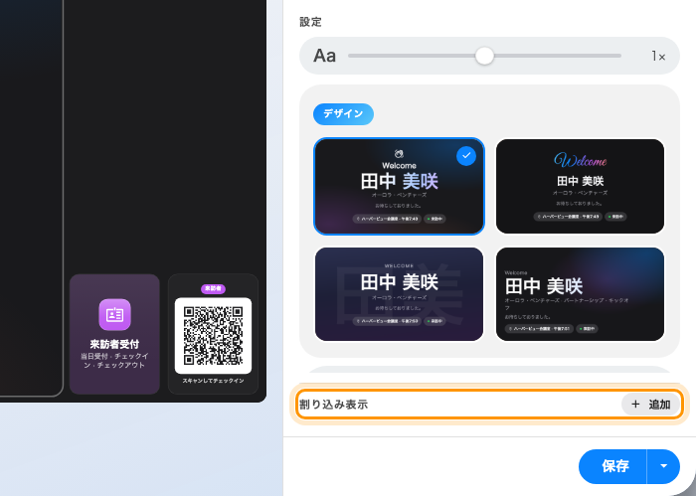
割り込み表示の区画。載っているのはオンのものだけで、別のものを足すのが「追加」。

3 つの割り込み表示
同時に条件がそろったときは、この並びで上にあるものが勝ちます。
割り込み表示 | 出るとき | 既定
来訪者歓迎 | 誰かがチェックインした、または来る予定になっている | —
イベント開始間近 | イベントがまもなく始まる | 15 分前
予約開始間近 | 予約がまもなく始まる | 5 分前

真ん中の 2 つは、多くの人が想像するのと逆の名前です。イベントはアクティビティ
モジュールのイベント、予約は会議室の予約です。

載っていることが、有効であること
一覧に出ているのはオンになっている割り込み表示だけです。見出しの追加の
ピルが別のものをオンにして開き、割り込み表示のページ末尾の削除がオフに戻して
設定はあとのために残します。それ以外にオン・オフのスイッチはありません。

受付の画面はどう出迎えるか
来訪者歓迎の 2 つの設定が、受付の画面のふるまいをほとんど決めます。表示対象は
チェックイン済みの来訪者と予約時刻の前後に来る予定の来訪者を選びます。受付の
後ろの画面はふつう前者、入口の画面は後者です。出迎え対象は、この画面が属する
建物すべてのチェックインと、この画面自身の QR コードを読み取った人だけとを
選びます。
テイクオーバーは、ステージがどのモードであっても優先されます。ひとつのウィジェット
でも、シーンのローテーションでも、週間スケジュールでも同じ
ように割り込み、割り込んだものではなく次に来るはずのものに返します。
割り込み表示はひとつのステージのもの:
レイアウトがコンテンツを 2 つのステージに分けている場合、それぞれが自分の割り込み
表示を持ち、割り込み表示は持ち主のステージだけを置き換えます。もう一方はそのまま
流れ続けます。サイドウィジェット、カード、ボタンが覆われることはありません。

この設定が決めないこと
- 歓迎画面がどう見えるか — それは来訪者歓迎ウィジェットの
話です。割り込み表示として現れても、ステージに直接置かれても同じです。
- 誰が「来る予定」に数えられるか。 招待、チェックイン、来訪者のフローは
来訪管理の仕事で、画面はそれを報告するだけです。
- ロビーの一式を最初から最後まで —
来訪者を迎えるロビー画面を設定するを
参照してください。

